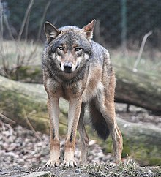
狼
[文件副標題]

一亞種
一般認為是同一物種相似種群的集群，是同一種生活在不同地理區域的種群，
在環境的選擇壓力，在基因和形態上發生變化而形成的。亞種之間一定有隔離，通常是地理隔離，但還未發展到產生生殖隔離的程度。
二群體
在較早的的文獻中，狼群通常被描述為具有嚴格的社會階級結構，領頭的狼對偶是經由爭奪爬到社會階梯結構的頂層。其次是服從階層、以及最低階層。這樣的說法很大程度來自觀察捕獲的、彼此沒有血親關聯的狼，它們彼此會為了地位而打鬥和競爭。同時捕獲的狼由於沒有疏散躲避的空間，彼此爭鬥也比在自然環境中更頻繁。
三住處
在野外的自然環境中，狼群比核心家庭更緊密些，其基本社會單元是狼的一對配偶，以及其子女。北方狼群的群體傾向於比非洲野犬
狼選擇不同的地點做窩，寒冷、潮濕和風大的時候，它們會選擇有遮蔽的地點。乾燥、安靜和溫暖的氣候時，它們會選擇露天的場所。秋天和春天，是狼活躍的季節，無論是在什麼區域，它們選擇露天棲息。

實際的窩通常是在夏季為幼狼所建，建窩時，母狼會利用天然的掩蔽物，如岩石裂縫、突出的岩石下、河濱、和有茂密植物遮蔽的洞穴。有時窩是利用其它小型動物原來

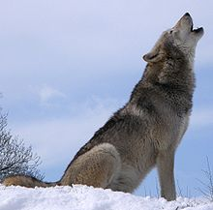
料資來源https://zh.wikipedia.org/wiki/%E7%8B%BC
資料來源https://zh.wikipedia.org/wiki/

